Objednatel: Objednávka č.: 9 /2024

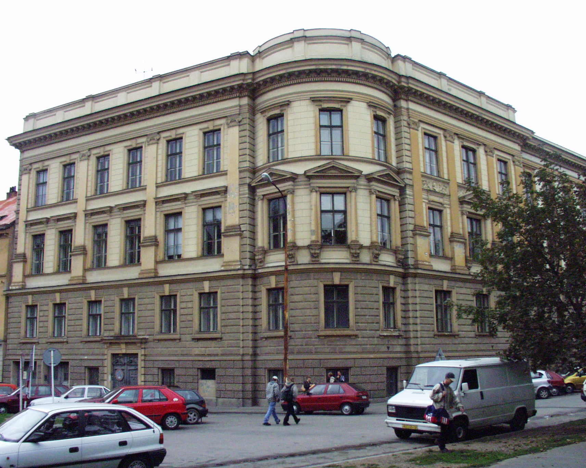
Střední průmyslová škola stavební Brno,
příspěvková organizace, Kudelova 8

PSČ : 662 51, tel.: 545 32 12 10 IČO: 00559466 DIČ: CZ00559466
Bankovní spojení : KB Brno-Černá Pole, č.ú. : 99835621/0100
E mail : skola@spsstavbrno.cz http: www.spsstavbrno.cz

Dodavatel: Energy Benefit Centre a.s
Křenova 438/3
162 00 Praha 6
IČ 29029210
DIČ CZ29029210

Specifikace zboží/služby:
Objednáváme u Vás na akci Oprava fasád a energetické úspory SPŠ stavební Brno komplexní zajištění služeb spojených s administrací projektu v souladu s Operačním programem životní prostředí (reg. č. projektu CZ.05.01.01/XX/23_038/0002973) v průběhu jeho realizace, tzn. zpracování podkladů na základě vydání Rozhodnutí o poskytnutí dotace, administraci žádostí o platbu a zpracování závěrečného vyhodnocení akce za celkovou cenu 150 000 Kč bez DPH, viz. příloha – nabídka dodavatele (v celkové ceně je uvažována jedna žádost o platbu – v případě etapizace plateb bude celková cena navýšena o 12 000 Kč bez DPH za každou další žádost o platbu).
Akce je blíže specifikována na profilu zadavatele na adrese: https://zakazky.krajbezkorupce.cz/contract_display_34306.html

Termín zpracování jednotlivých částí bude v souladu s požadavky Operačního programu životní prostředí a v souladu s termínem realizace akce (délka realizace se předpokládá 14 měsíců, začátek realizace v září 2024)

Platební podmínky: První platba 50 tis Kč bez DPH proběhne 120 dnů podpisu smlouvy se zhotovitelem stavby. Druhá platba 70 tis. Kč bez DPH proběhne po podání závěrečné žádosti o platbu (v případě etapizace žádostí o platbu bude účtováno 12 tis kč bez DPH za každou další žádost o platbu po podání příslušné žádosti o platbu). Třetí platba 30 tis Kč bez DPH proběhne po vypracování a podání ZZoR.
Splatnost faktur: 30 dní.

Přílohy: nabídka dodavatele ze dne 8.8.2024
Kontaktní osoba: Ing. Jan Hobža, tel.:
Prosíme o potvrzení objednávky a zaslání zpět.
V Brně dne 5.9.2024

Objednatel……………. Dodavatel:
Ing. Jan Hobža, ředitel školy objednávku akceptujeme……………………

